实践详情
这是擂台一周构建智能调研和报告生成系统Demo（编号Case251120Y01）的实践详情。

1. 方案概览
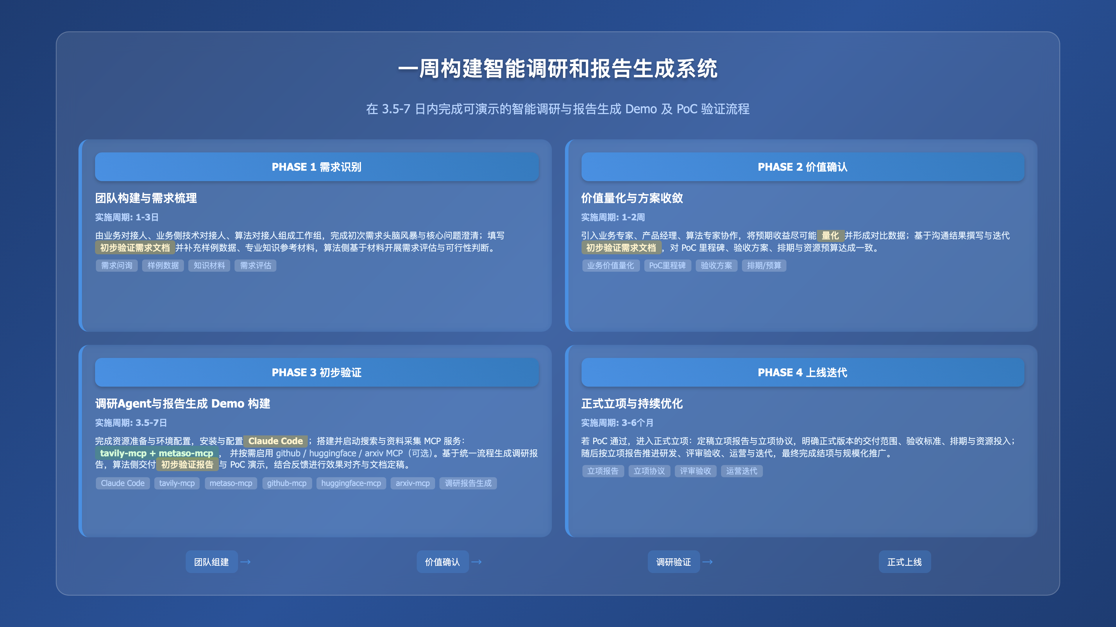
PHASE 1 需求识别与团队构建
团队构成 | - 业务对接人（×1）：熟悉该案例对应业务工作的组织、流程、决策链路，擅长沟通，熟悉项目管理基本操作  - 业务侧技术对接人（×1）：熟悉该案例对应业务工作实际在用/预期涉及的技术功能与流程、建设与规划，辅助业务对接人在技术层面的沟通，建议首选架构师或技术型项目经理，其次为具体技术执行人员（如后端工程师等）  - 算法对接人（×1）：熟悉该案例对应业务工作的业界通行技术架构与流程、建设与规划，擅长沟通，熟悉项目管理基本操作
实施内容 | - 业务对接人与算法对接人进行初次需求接触与头脑风暴交流，梳理该案例的核心需求  - 业务对接人与算法对接人组建工作组及联络群，明确明确对接人与联络方式  - 业务对接人（代表需求方团队）填写算法对接人（代表承做方团队）提供的项目合作需求问询书；如果已有较明确的构想、能拆解出多个子任务，可进一步填写子任务算法需求模板  - 双方沟通补充需求确认所需的其他材料，如样例数据、专业知识参考资料等  - 算法对接人协调自己团队，根据双方会议内容及反馈的文档和材料，展开需求评估
相关资源 | - 模板：初步验证需求文档模板
结果产出 | - 成立工作组，明确对接人与联络方式  - 开始填写初步验证需求文档，对相关信息进行调研与梳理
实施周期 | 1-3日

PHASE 2 价值确认与需求细化
团队构成 | - 业务对接人（×1）：同PHASE 1  - 业务侧技术对接人（×1）：同PHASE 1  - 业务专家（×1）：该案例对应业务工作中涉及核心业务模块的领导者、执行者或专家，协助业务对接人明确业务痛点与价值  - 产品经理（×1）：熟悉该案例对应业务工作的组织、流程、决策链路，擅长沟通，协助业务对接人细化需求，并设计原型，该职位可由承做方提供，可由业务对接人担任  - 算法对接人（×1）：同PHASE 1  - 算法专家（×1）：熟悉各场景与应用中业界目前的前沿与通用技术方案及选型，协助算法对接人评估需求，协调团队进行调研、设计方案与架构，协助评估排期，可由算法对接人担任
实施内容 | - 业务对接人与己方业务专家及相关团队沟通，确认该方案实施的预期目标及业务价值，业务价值需要尽可能量化，并有对比数据（如现状数字、预期达成目标、预期相比现状改善的程度等）  - 算法对接人与己方算法专家及相关团队沟通，罗列待确认事项，同时对方案进行初步调研、评估、设计  - 产品经理与业务对接人和算法对接人沟通、梳理并明确需求，之后组织双方相关人员撰写初步验证需求文档  - 双方根据初步验证需求文档进行需求确认，根据确认的需求规划排期、预算和资源。排期建议：首先以承接方完成初步验证、选型、产出Demo，并通过PoC为首个里程碑；之后双方进一步协商正式立项实施  - 重复以上步骤直至初步验证需求文档定稿
相关资源 | - 模板：初步验证需求文档模板
结果产出 | - 初步验证需求文档：初步验证需求文档  - PoC相关事项确认，如启动时间、验收时间、验收方案等
实施周期 | 1-2周

PHASE 3 初步验证与立项
团队构成 | - 业务对接人（×1）：同PHASE 1  - 算法对接人（×1）：同PHASE 1  - 产品经理（×1）：同PHASE 2，另需能熟练使用常见的无/低代码（“拖拉拽”方式）构建智能体工作流平台（如毕昇、Dify等）  - 算法工程师（×1）：掌握至少一门后端编程语言（如Python等）；熟悉 Docker；掌握常见智能体平台（如Dify 等）的私有化部署、大模型配置，可由算法对接人担任
实施内容 | - 资源准备与环境配置  - Claude Code 安装和配置  - tavily-mcp 服务构建、启动  - metaso-mcp 服务构建、启动  - github、huggingface、arxiv-mcp 服务构建、启动（可选）  - 使⽤ Claude Code ⽣成调研报告  - 算法团队撰写初步验证报告  - 完成PoC  - 双方密切沟通，确认是否正式立项  - 若确定正式立项，双方就Demo效果调整方案，定稿立项报告，准备立项协议及启动事宜
相关资源 | - Claude Code GitHub：https://github.com/anthropics/claude-code  - Tavily安装文档：https://docs.tavily.com/documentation/mcp  - Metaso安装文档：https://www.modelscope.cn/mcp/servers/metasota/metaso-search  - mcp-python-sdk GitHub：https://github.com/modelcontextprotocol/python-sdk  - 模板：初步验证报告模板  - 模板：立项报告模板
结果产出 | - 定稿并交付初步验证报告：初步验证报告  - 完成Demo构建，准备并最终通过PoC  - 撰写并交付立项报告：立项报告  - 立项协议（附件应包含正式上线版本的交付、验收、排期、资源等内容）
实施周期 | 3.5-7日

PHASE 4 正式上线与优化迭代
团队构成 | 按立项报告确定
实施内容 | - 完成正式立项，确定启动时间  - 按立项报告内容与排期计划来实施与交付  - 按立项报告目标与流程来评审与验收  - 按立项报告规划来进行运营与迭代  - 按立项报告规划及协议约定，完成结项
相关资源 | /
结果产出 | - 项目全周期所有双方协商达成一致的材料  - 正式上线的产品
实施周期 | 3-6月（因具体情况而异）

2. 方案验证
初步验证报告

3. 技术步骤
步骤序号 | 1 | 步骤名称 | 资源准备与环境配置
步骤定义 | 检查 Node、npm、python是否完成安装，为下一步安装 Claude Code 做准备
参与人员 | - 角色名称：算法工程师  - 技能要求：  - 熟练使用多种思维链策略，对前沿与流行的开/闭源大模型资源较熟悉，有自己的使用经验、使用总结与心得  - 熟练掌握NLP经典深度学习模型（如Transformer系、LLaMA系、GLM系等）及相关资源（网站、库、博客等）；掌握至少一种常用深度学习开发框架，如PyTorch等；对GPT-3.5之后的大规模生成式语言模型（大模型）的工作原理和最新消息保持持续关注与兴趣  - 熟练掌握Python语言，会使用基本的正则表达式和命令行脚本；熟知NLP基础概念及经典任务（分类、匹配、序列标注、生成等）；能熟练运用常见NLP开源库（HanLP、LTP、Jieba等）  - 态度积极主动，沟通有条理，有好奇心与自驱力  - 角色数量：1 人
本步输入 | - 输入名称：安装 Node  - 输入介绍：通过命令行安装 Node、npm、python。  - 输入示例：  相关命令如下：  Plain Text  node -v  注：输出可能类似"v22.21.1"  npm -v  注：输出可能类似"10.9.4"  python -V  注：输出可能类似"Python 3.11.13"
本步产出 | - 输出名称：环境配置所需资源就绪  - 输出介绍：服务器已配置Python 环境、Node 环境，满足模型部署的要求
预估时间 | 1-2 日

步骤序号 | 2 | 步骤名称 | Claude Code 安装和配置
步骤定义 | 通过 Node 安装和配置 Claude Code
参与人员 | - 角色名称：算法工程师（前端工程师/后端工程师）  - 技能要求：熟悉 node 即可  - 角色数量：1
本步输入 | - 输入名称：安装和配置 Claude Code  - 输入介绍：基于 Node 环境来安装和配置 Claude Code  - 输入示例：  相关命令如下：  Bash  # 安装 Claude Code  npm install -g @anthropic-ai/claude-code  # 配置环境变量（以 ~/.bashrc 为例，其他如 ~/.zshrc 等同理）  echo 'export ANTHROPIC_BASE_URL="YOUR_BASE_URL"' >> ~/.bashrc  echo 'export ANTHROPIC_AUTH_TOKEN="YOUR_AUTH_TOKEN"' >> ~/.bashrc  # 配置模型  vim ~/.claude/settings.json  {  "env": {  "ANTHROPIC_DEFAULT_HAIKU_MODEL": "YOUR_HAIKU_MODEL",  "ANTHROPIC_DEFAULT_SONNET_MODEL": "YOUR_SONNET_MODEL",  "ANTHROPIC_DEFAULT_OPUS_MODEL": "YOUR_OPUS_MODEL"  }  }  # 启动成功确认命令，claude 进入命令行，输入任意文字后有收到对应回复且无报错则配置完成  claude  > your_input  - 资源链接：  - Claude Code GitHub：https://github.com/anthropics/claude-code
本步产出 | - 输出名称：可用的 Claude Code 服务  - 输出介绍：通过 Claude Code 来生成目标网站的 PRD 文件
预估时间 | 0.5-1 日

步骤序号 | 3 | 步骤名称 | tavily-mcp 服务构建、启动（可选）
步骤定义 | 构建 tavily-mcp 服务，支持网络搜索、内容读取和智能问答能力
参与人员 | - 角色名称：算法/后端工程师  - 技能要求：熟悉 linux 常用命令和python  - 角色数量：1
本步输入 | - 输入名称：tavily-mcp 服务构建、启动  - 输入介绍：使用远程MCP服务器URL来安装和启动相关 mcp 服务  - 输入示例：  使用远程MCP服务器URL与Tavily API密钥：  Plain Text  https://mcp.tavily.com/mcp/?tavilyApiKey=<your-api-key>  将以下内容添加到.claude.json文件  Plain Text  {  "mcpServers": {  "tavily-remote-mcp": {  "command": "npx -y mcp-remote https://mcp.tavily.com/mcp/?tavilyApiKey=<your-api-key>",  "env": {}  }  }  }  运行以下代码查看是否连接成功：  Plain Text  claude mcp list  # 注：看到类似"tavily-remote-mcp：https://mcp.tavily.com/mcp（HTTP） - ✓ Connected"则成功  - 资源链接：  - Claude Code GitHub：https://github.com/anthropics/claude-code
本步产出 | - 输出名称：可用的 tavily 网络搜索 mcp 服务  - 输出介绍：构建和启动 tavily-mcp 服务
预估时间 | 0.5-1 日

步骤序号 | 4 | 步骤名称 | metaso-mcp 服务构建、启动
步骤定义 | 构建 metaso-mcp 服务，支持网络搜索、内容读取和智能问答能力
参与人员 | - 角色名称：算法/后端工程师  - 技能要求：熟悉 linux 常用命令  - 角色数量：1
本步输入 | - 输入名称：metaso-mcp 服务构建、启动  - 输入介绍：使用远程MCP服务器URL来安装和启动相关 mcp 服务  - 输入示例：  通过命令行安装metaso-mcp：  Plain Text  claude mcp add -s user -t http search-metaso https://metaso.cn/api/mcp--header "Authorization: Bearer xxx" #将xxx换为API密钥  运行以下代码查看是否连接成功：  Plain Text  claude mcp list  # 注：看到类似"search-metaso: https://metaso.cn/api/mcp (HTTP) - ✓ Connected"则成功  - 资源链接：  - Claude Code GitHub：https://github.com/anthropics/claude-code
本步产出 | - 输出名称：可用的 metaso 网络搜索 mcp 服务  - 输出介绍：构建和启动 metaso-mcp 服务
预估时间 | 0.5-1 日

步骤序号 | 5 | 步骤名称 | github、huggingface、arxiv-mcp 服务构建、启动（可选）
步骤定义 | 构建 github-mcp 服务，支持搜索github网站、内容读取能力  构建 huggingface-mcp 服务，支持搜索huggingface网站、内容读取能力  构建 arxiv-mcp 服务，支持搜索arxiv网站、内容读取能力
参与人员 | - 角色名称：算法/后端工程师  - 技能要求：熟悉 linux 常用命令、python  - 角色数量：1
本步输入 | - 输入名称：github、huggingface、arxiv-mcp 服务构建、启动（可选）  - 输入介绍：通过安装相关 python 依赖来安装和启动相关 mcp 服务  - 输入示例：  创建 requirements.txt 文件：  Plain Text  # 建议 python 3.10 及以上版本，如 python 3.11  loguru>=0.7.0  python-dotenv>=1.0.0  mcp>=1.0.0  创建相关服务 python 文件：  [github_server.py]  [hf_server.py]  [arxiv_server.py]  安装依赖并启动：  Plain Text  pip install -r requirements.txt  python github_server.py  python hf_server.py  python arxiv_server.py  # 注：看到类似"Uvicorn running on http://0.0.0.0:PORT (Press CTRL+C to quit)"则启动成功  注册 MCP 服务：  Plain Text  # arxiv  claude mcp add -s user -t sse paper-arxiv http://127.0.0.1:4002/sse  # github  claude mcp add -s user -t sse code-github http://127.0.0.1:4001/sse  # huggingface  claude mcp add -s user -t sse model-huggingface http://127.0.0.1:4003/sse  - 资源链接：  - mcp-python-sdk GitHub：https://github.com/modelcontextprotocol/python-sdk
本步产出 | - 输出名称：可用的针对 github、huggingface、arxiv网站的 mcp 服务  - 输出介绍：构建和启动 github、huggingface、arxiv-mcp 服务
预估时间 | 0.5-1 日

步骤序号 | 6 | 步骤名称 | 使用 Claude Code 生成调研报告
步骤定义 | 使用 Claude Code 自动调用前面的几个 MCP 服务来生成调研报告
参与人员 | - 角色名称：算法工程师  - 技能要求：  - 熟练使用多种思维链策略，对前沿与流行的开/闭源大模型资源较熟悉，有自己的使用经验、使用总结与心得  - 熟练掌握NLP经典深度学习模型（如Transformer系、LLaMA系、GLM系等）及相关资源（网站、库、博客等）；掌握至少一种常用深度学习开发框架，如PyTorch等；对GPT-3.5之后的大规模生成式语言模型（大模型）的工作原理和最新消息保持持续关注与兴趣  - 熟练掌握Python语言，会使用基本的正则表达式和命令行脚本；熟知NLP基础概念及经典任务（分类、匹配、序列标注、生成等）；能熟练运用常见NLP开源库（HanLP、LTP、Jieba等）  - 态度积极主动，沟通有条理，有好奇心与自驱力  - 角色数量：1 人
本步输入 | - 输入名称：使用 Claude Code 生成调研报告  - 输入介绍：和 Claude Code 交互确认输入信息来生成调研视频  - 输入示例：  传入已有调研报告模板.md、调研报告生成流程文档 skill.md 和 流程图.md  Python  # 素材要求如下  项目根目录/  ├── files/ # 原始素材文件夹  │ └── 调研报告模板.md # 调研报告模板 (必须)  └── skill.md # 调研报告生成流程文档 (必须)  └── 深度研究报告生成全流程.md # 生成调研文档的流程图 (必须)  深度研究报告生成全流程.md 文件如下  [深度研究报告生成全流程.md]  skill.md 文件如下  [SKILL.md]  在项目根目录启动 Claude Code 来生成调研报告  Plain Text  # 启动 claude，请确保项目根目录下除了 files、skill.md、流程图外无其他文件  claude  > 根据 skill.md 生成 Deerflow 的调研报告  # 注：过程中会有研究方向等需要用户确认的选项，后面会自动生成最终调研报告
本步产出 | - 输出名称：调研报告  - 输出介绍：Claude Code 自动生成最终调研报告
预估时间 | 0.5-1 日

